View.getWidth()得到的宽度单位为 px

px = dp * 屏幕密度

屏幕密度 =

DisplayMetrics dm = getApplicationContext().getResources().getDisplayMetrics()  
print_lg(**"设备的绝对宽度："**+dm.**widthPixels**+**"px"**);  
print_lg(**"设备的绝对高度："**+dm.**heightPixels**+**"px"**);  
print_lg(**"水平方向的dpi："**+dm.**xdpi**);  
print_lg(**"竖直方向的dpi："**+dm.**ydpi**);  
print_lg(**"屏幕的密度："**+dm.**density**);  
print_lg(**"单位尺寸的像素点："**+dm.**densityDpi**);

当前手机的屏幕密度 = 当前手机的dpi / 160

例如：

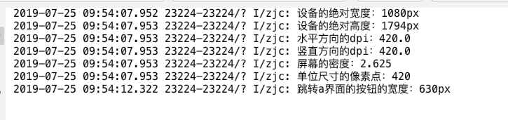

则：屏幕的密度 = 420（水平方向的dpi）/ 160 = 2.625

我给跳转a界面的按钮设置的宽度为240dp

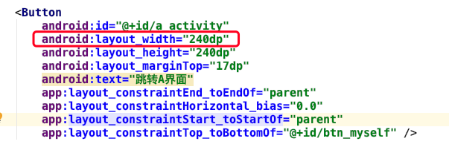

然后可以看到通过aactivity.getWidth()得到的结果是630px

即：240dp * 2.635 = 630px

即得出：px = dp * 屏幕密度